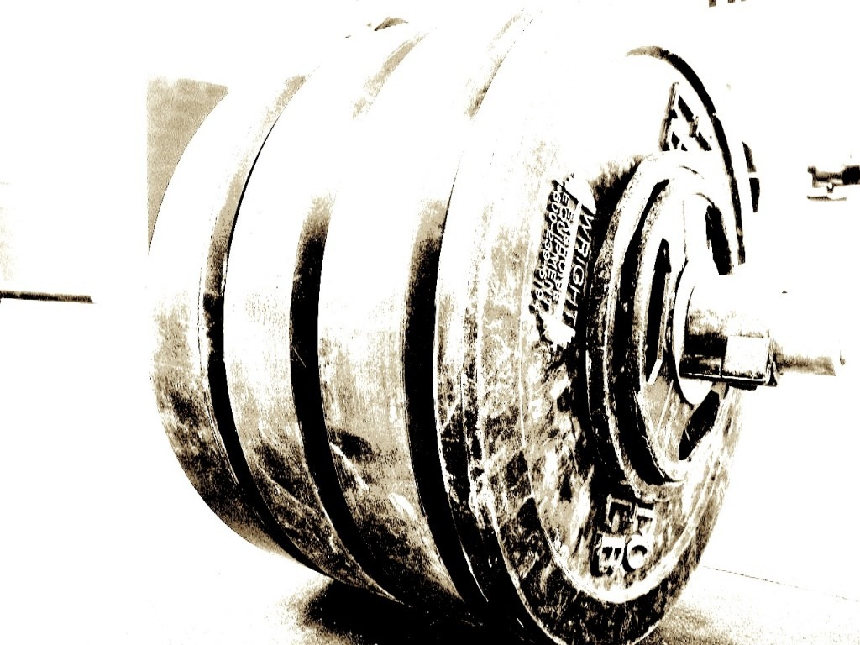
Р О С С И Й С К А Я Ф Е Д Е Р А Ц И Я
А в т о н о м н а я н е к о м м е р ч е с к а я о р г а н и з а ц и я
«Н А Ц И О Н А Л Ь Н А Я А С С О Ц И А Ц И Я П А У Э Р Л И Ф Т И Н Г А»



ПОЛОЖЕНИЕ
о проведении Открытого Чемпионата Оренбургской
области по жиму штанги лежа

«ФИЛОСОФИЯ ЖИМА - 10»

в рамках фестиваля силовых видов спорта
«Серебряная штанга»

«УТВЕРЖДАЮ»
Президент АНО
«Национальная Ассоциация Пауэрлифтинга»
по Оренбургской области

__________________________В.П. Анисимов

«СОГЛАСОВАНО»
Президент АНО
«Национальная Ассоциация Пауэрлифтинга»

__________________________А.В. Репницын

Оренбург, 2026 г.

1. Цели и задачи:
- выявление сильнейших спортсменов Оренбургской области;
- выполнение разрядных нормативов, вплоть до ЭЛИТЫ АНО «НАП»;
- формирование престижности занятиями спортом в молодежной среде, как следствие - формирование престижности здорового образа жизни;
- развитие массового спорта в России, как приоритетная задача, поставленная Президентом РФ В.В. Путиным.

2. Место и сроки проведения:
Соревнования проводятся 16 мая 2026 года по адресу: г. Оренбург, Шарлыкское шоссе, 1, МЕГАМОЛЛ «МАРМЕЛАД» (вход № 6).

- Взвешивание:

- 15.05.2026 с 15:00 до 21:00 по адресу: г. Оренбург, Шарлыкское шоссе, 1, МЕГАМОЛЛ «МАРМЕЛАД» (вход № 6);
- 16.05.2026 с 08:00 до 10:00 по адресу: г. Оренбург, Шарлыкское шоссе, 1, МЕГАМОЛЛ «МАРМЕЛАД» (вход № 6);
- начало соревнований 16.05.2026 в 11:00;
- потоковое расписание выступлений будет составлено на основании предварительных заявок и доступно в месте проведения соревнований.

3. Руководство проведением соревнований:
- общее руководство по подготовке и проведению соревнований осуществляется Автономной некоммерческой организацией «Национальная ассоциация пауэрлифтинга».
4. Судейство:
- соревнования проводятся по международным правилам АНО «НАП»;
- судьи должны иметь соответствующую одежду (белая рубашка, тёмные или серые брюки, галстук с символикой НАП, нагрудной шеврон судьи НАП, судейскую книжку) и соответствующую судейскую квалификацию.

- Главный судья соревнований - президент АНО "НАП" по Оренбургской области – Анисимов Василий
- Главный судья на помосте - председатель судейского корпуса – Гасанов Алексей
- Главный секретарь соревнований – Мухатдинова Динара
- Секретарь/спикер соревнований– Прокофьев Сергей
- Офицеры допинг-контроля Панин Алексей, Неверова Лиза
5. Участники соревнований:
- к участию в соревнованиях допускаются участники, достигшие 12 лет, имеющие соответствующую спортивно-техническую подготовку, прошедшие медосмотр. Экипировка участников - согласно правилам ассоциации НАП. Участники, не выполняющие требования по экипировке, на помост не допускаются (при себе иметь паспорт).

6. Дисциплины:
-жим лежа;
- военный жим;
- Русский жим НАП;
- народный жим;
- становая тяга;
- народная становая тяга
- Русская тяга;
- силовое двоеборье;
- жимовое двоеборье;
- подъем штанги на бицепс (классический, экстремальный) WZ-гриф - 15 кг.;
- народный бицепс, WZ-гриф - 15 кг.;
- Русский бицепс, WZ-гриф - 15 кг.;
- Hip Thrust.

6.1. Версии:

- ЛЮБИТЕЛИ (Amateur): с выборочной проверкой спортсменов на применение запрещённых препаратов.
- ПРО (Pro): без данной проверки.
- СОВ (SLP): спортсмены с ограниченными возможностями, без данной проверки.

7. Весовые и возрастные категории участников:
-согласно правилам АНО «НАП»

8. Определение победителей и награждение:
- спортсмены, занявшие первые три места в каждой весовой категории, награждаются медалями и дипломами;
- победители абсолютного первенства, награждаются, дипломами и кубками;
- команды победители занявшие 2 и 3 места награждаются дипломами и ценными призами, команда, занявшая первое место дополнительно награждается кубком и денежным призом 100 000 рублей (сто тысяч рублей).
- команды формируются по клубам.

9. Заявки:
- предварительные заявки от спортсменов. Заявки принимаются до 09.05.2026 г. включительно посредством Он-лайн формы на официальном сайте: powertable.ru

10. Благотворительный стартовый взнос:
- стартовый взнос равен 3000 рублей за выступление в одной дисциплине, за выступление в двух и более дисциплинах, дополнительный взнос 50% за каждую номинацию;
- спортсмены: ЭЛИТА и ЗМС НАП (в базовых упражнениях), стартовый взнос равен 50%;
- спортсмены с ограниченными возможностями и дети до 13 лет включительно от уплаты стартового взноса в одной номинации освобождаются, в последующих номинациях стартовый взнос равен 50%;
- по версии ЛЮБИТЕЛИ стартовый взнос равен: стартовому взносу по версии ПРО плюс 1500 рублей (однократно) с человека для проведения выборочного тестирования спортсменов дивизиона ЛЮБИТЕЛИ на применение допинга.
При отсутствии годового взноса, спортсмен должен уплатить дополнительно 1300 рублей годового взноса.

11. Присвоение нормативов:
- присваиваются нормативы вплоть ЭЛИТЫ АНО «НАП»;

12. Допинг-контроль:
- В течение 30 минут по окончании выступления, каждый спортсмен дивизиона ЛЮБИТЕЛИ ОБЯЗАН подойти к кабинету по забору проб, с табличкой «Допинг-контроль», для ознакомления со списком спортсменов, подлежащих проверке на запрещённые препараты.
- В случае обнаружения своей фамилии, имени и отчества в списках, спортсмен ОБЯЗАН НЕЗАМЕДЛИТЕЛЬНО, в порядке живой очереди, пройти в этот кабинет, для последующей сдачи анализов на «допинг».
- Сдача анализов производится в присутствии офицера по забору проб, при его постоянном визуальном контроле.

13. Финансирование:
- расходы по командированию, размещению и питанию участников, тренеров, судей и зрителей несут командирующие организации.

14. Контактная информация:
- по всем интересующим Вас вопросам, касающимся организации и проведения Открытого Чемпионата Оренбургской «Философия жима 10», Вы можете связаться с Анисимовым Василием Петровичем, тел. 89058198692, а так же по электронной почте: awp82@mail.ru.

15. Договор на участие в соревнованиях.
·- проходя процедуру взвешивания и регистрации, каждый спортсмен подписывает заявочную карточку. Факт подписания данной карточки является заключением Договора об участии в соревнованиях между спортсменом и организаторами. Подписывая карточку, спортсмен соглашается со всеми пунктами настоящего Положения, а также со всеми пунктами Технических правил АНО «НАП» и всех Постановлений АНО «НАП», принятых до начала данных соревнований и опубликованных на официальном сайте АНО «НАП» (www.пауэрлифтинг-россия.рф), в разделах «Документы ассоциации» и «Правила и нормативы».
Также спортсмен безоговорочно соглашается со следующими условиями:
1). Принимая участия в соревнованиях, спортсмен признаёт, что от него потребуется максимальное физическое и психологическое напряжение, что влечет за собой риск получения травмы, либо увечья. Спортсмен принимает на себя все риски, связанные с этим, и несёт всю ответственность за любые травмы и увечья, известные ему, либо не известные ему, которые он может получить.
2). Спортсмен осознаёт, что на его ответственности лежит контроль состояния своего здоровья перед участием в соревнованиях, тем самым подтверждает проведение регулярного врачебного медосмотра, и отсутствие медицинских противопоказаний для участия в соревнованиях, соответственно свою полную физическую пригодность и добровольно застраховал свою жизнь и здоровье на период участия в соревновании.
3). Принимая участие в соревновании, спортсмен сознательно отказывается от любых претензий, в случае получения травмы или увечья на этом турнире, в отношении Организаторов турнира, АНО «Национальная ассоциация пауэрлифтинга», собственника помещений, руководителей, должностных лиц, работников упомянутых организаций, ассистентов на помосте и всего обслуживающего соревнования персонала.
4). Спортсмен добровольно оплачивает все благотворительные взносы, предназначенные для погашения расходов по проведению турнира, изготовлению наградной атрибутики и других расходов, связанных с проведением спортивных мероприятий.
5). Спортсмен ознакомился с данным Положением и полностью понимает его содержание.
6). Спортсмен добровольно соглашается принять все вышеописанные в п.15 настоящего Положения условия. Тем самым подтверждает это, подписывая заявочную карточку в присутствии секретариата на процедуре регистрации и взвешивания.

16. Настоящее Положение служит официальным вызовом на соревнования.

